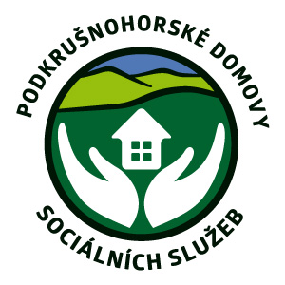 | Podkrušnohorské domovy  sociálních služeb  Dubí - Teplice, příspěvková organizace
 | Na Výšině 494, 417 01 Dubí
 | Tel. 417 571 102 | IČO 63787849 | pdss@pdss.cz

Na faktuře uvádějte vždy číslo této objednávky/smlouvy: 59/2016 VZ-802/2016

Dodavatel Objednatel
Název: | Malířství Hrbek | Název: | Podkrušnohorské domovy sociálních služeb Dubí-Teplice, příspěvková organizace
Adresa: | Česká 173 | Adresa: | Na Výšině 494
Město: | 440 01 Louny 1 | Město: | 417 01 Dubí
Vyřizuje: | Zdeněk Hrbek | Vyřizuje: | Hana Jelínková
Telefon: | 606 064 531 | Telefon: | 778 704 767
E-mail: | info@malirstvíhrbek.cz | E-mail: | administrativa2@pdss.cz
IČ: 12022136 | DIČ: CZ6711170664 | IČ: 63787849 | DIČ:

Specifikace | Cena
Objednáváme u Vás malování objektu Dubí dle nabídky č. 16NA00255 | 151.235,- Kč
CENA CELKEM vč. 21 % DPH | 182.994,- Kč
Termín dodání:

Ing. J. Blaschkeová H. Jelínková PhDr. J. Zeman
Správce rozpočtu Vystavil ředitel PDSS
Razítko Datum vystavení: 5. 12. 2016

Dodávka bude realizována ve věcném plnění, lhůtě, kvalitě a ceně uvedené na objednávce.
Objednatel proplatí fakturu do 14 kalendářních dnů od data doručení.
Smluvní pokuta z prodlení úhrady faktury činí 0,1% z dlužné částky za každý započatý den prodlení.
Smluvní pokuta za nedodržení termínu dodání činí 0,1% z částky za každý započatý den prodlení.
Objednatel má právo uplatněné smluvní pokuty odečíst dodavateli z faktury.
Tato smlouva nabývá platnosti dnem jejího podpisu oběma stranami.
Tato smlouva podléhá zákonu č. 340/2015 Sb., o registru smluv („ZRS“) a nabývá účinnosti dnem jejího zveřejnění dle §6 odst. 1) ZRS; smlouvu ve smyslu ZRS uveřejní objednatel, který zároveň zajistí, aby informace o uveřejnění této smlouvy byla zaslána zhotoviteli na e-mail: info@malirstvihrbek.cz

Potvrzení objednávky:

Datum a podpis:

